Δελτίο Τύπου/85
Γενεύη, 25 Οκτωβρίου 2018
ΚΑΙ ΣΤΗ ΝΟΤΙΟ ΚΟΡΕΑ ΕΚΔΗΛΩΣΗ ΓΙΑ ΤΟΝ ΝΙΚΟ ΚΑΖΑΝΤΖΑΚΗ
Παρουσία και με χαιρετισμούς της κυρίας Ιφιγένειας Κοντολέοντος, πρέσβη της Ελλάδος και του Σεβασμιωτάτου Μητροπολίτου Αμβρόσιου άρχισε, στις 29 Σεπτεμβρίου 2018, το 8^{ο} Συνέδριο του Τμήματος Νοτίου Κορέας της ΔΕΦΝΚ αφιερωμένο στο θρυλικό Ζορμπά.
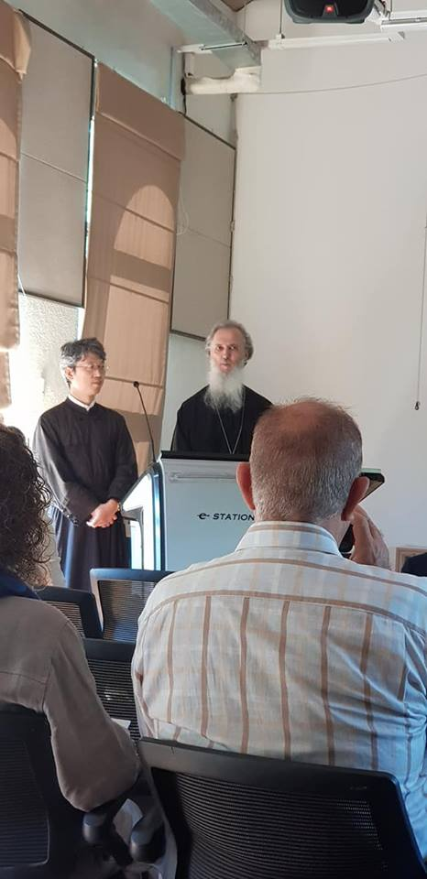
Το οργάνωσε με επιτυχία όπως πάντα ο δραστήριος πρόεδρος του Τμήματός μας Yu Jaewon, καθηγητής Πανεπιστημίου. Παρουσίασε την καινούρια μετάφραση που έκανε από τα ελληνικά του μυθιστορήματος «Βίος και Πολιτεία του Αλέξη Ζορμπά». Ακολούθως 5 συγγραφείς και καθηγητές Πανεπιστημίου ανέλυσαν πολλαπλές πτυχές του έργου του μυθιστορήματος του Καζαντζάκη. Το πολυπληθές κοινό, κυρίως διανοούμενοι, παρακολούθησε με μεγάλο ενδιαφέρον αυτό το Συνέδριο.
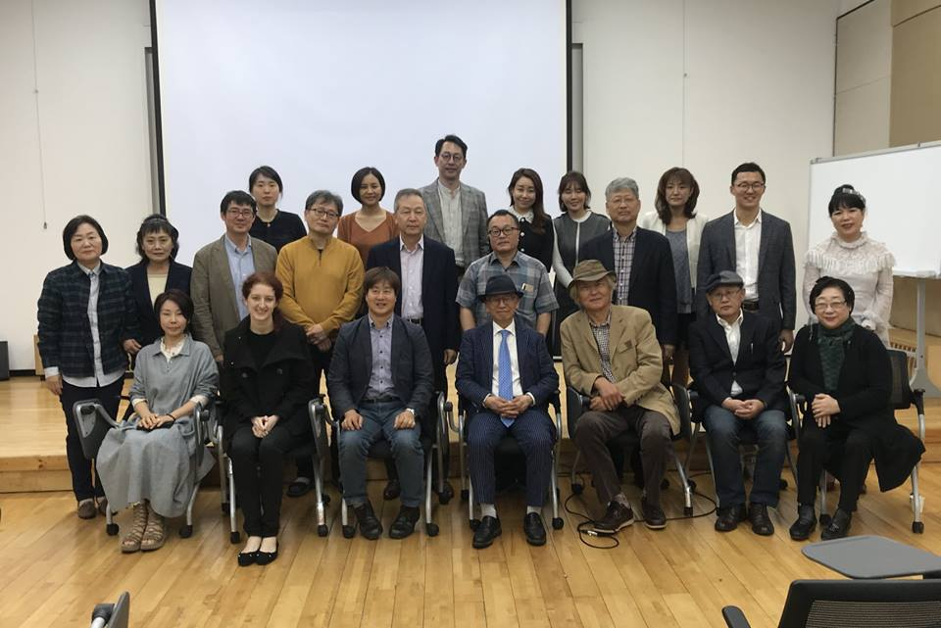

Με εκτίμηση
Γεώργιος Στασινάκης
Πρόεδρος
Πρεσβευτής Ελληνισμού

